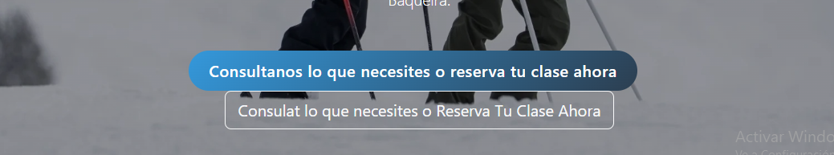
Change text for: Conoce las tarifas de nuestras clases de esquí y snowboard

Take off ( eliminate ) this link we have it down we don t need to repeat it.
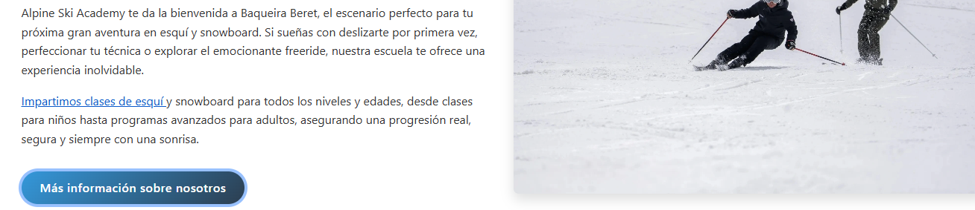

Take off ( eliminate ) this link we have it down we don t need to repeat it.

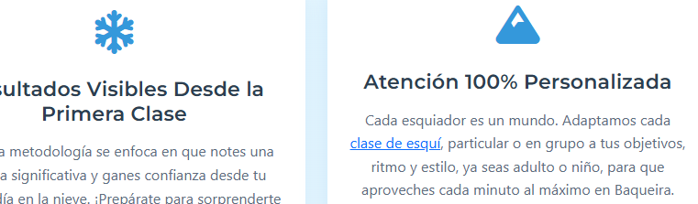

Change this text for: Servicios adicionales a tu reserva
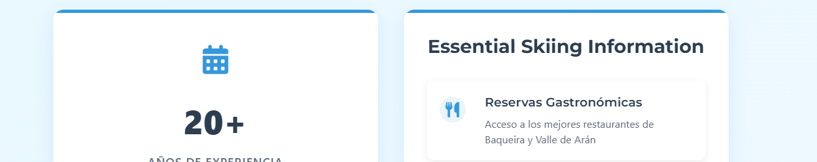

Center this photo don t cut the head Eliminate this link it repeated on the box below
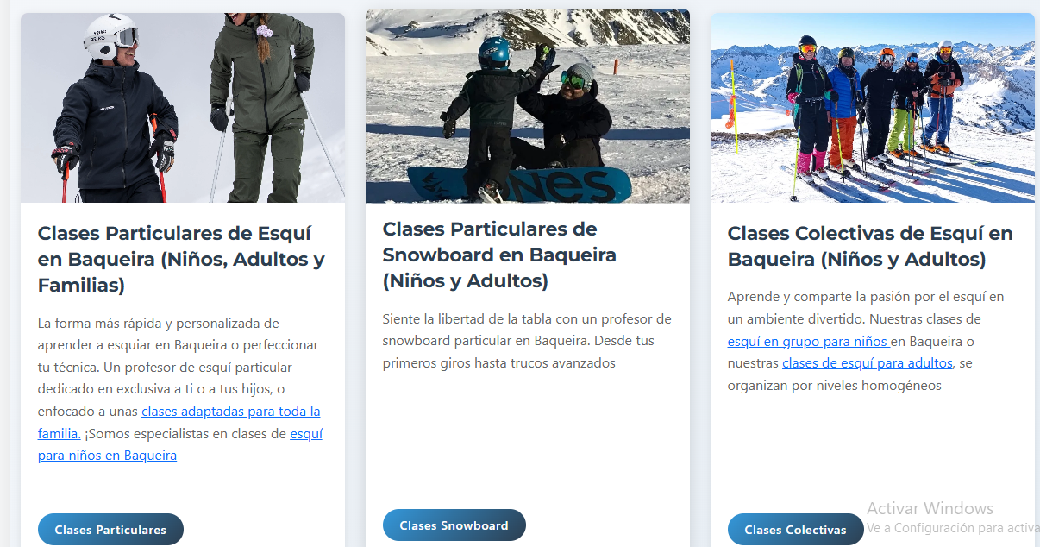

The text are in English, need to be changed for: Director tecnico TD3 esquí alpino | TD3 esquí alpino |
Td1, Entrenador de club
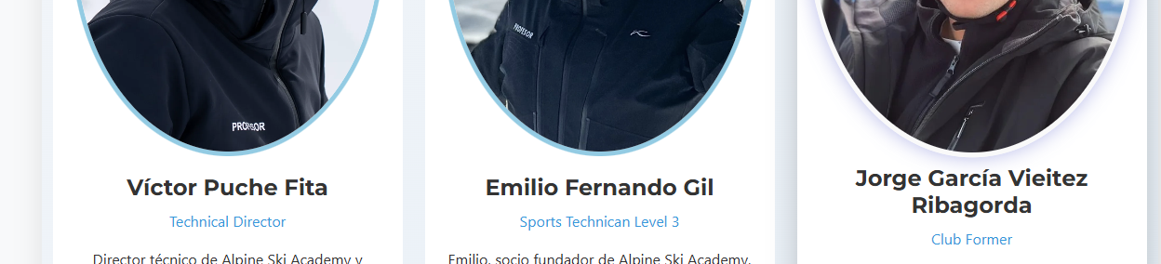

Eliminate this link because ir repeated below
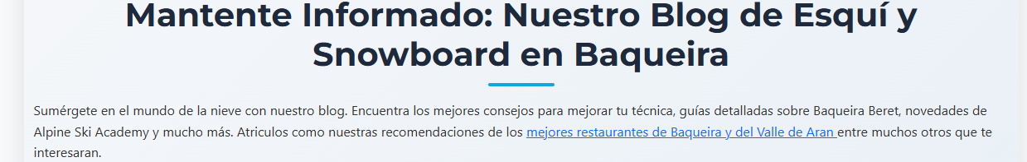

This Blog PART IS WRONG INFORMATION:
- The text is wrog. Put that one : ( Conoce nuestros restaurants favoritos del Valle de Aran para después de esquiar )
Change The box text: mejores restaurants

- The title and the text are wrong change for those:
¿Cómo llegar a Baqueira Beret?
Descubre las mejores rutas y opciones para planificar tu viaje de esquí o snowboard a Baqueira Beret
Change de box text: ¿Cómo llegar a Baqueira?

- Titel and text are wrong change for those.
Alquiler de Esquí y Snowboard
Aprende de nuestra guía definitiva para saber cuál es la mejor opción para alquilar tu material de esquí y disfrutar al máximo de tus sensaciones.
Change de box text: Consejos para Alquilar
If you can change this photo for a rental one ( and put alt text to the new one)

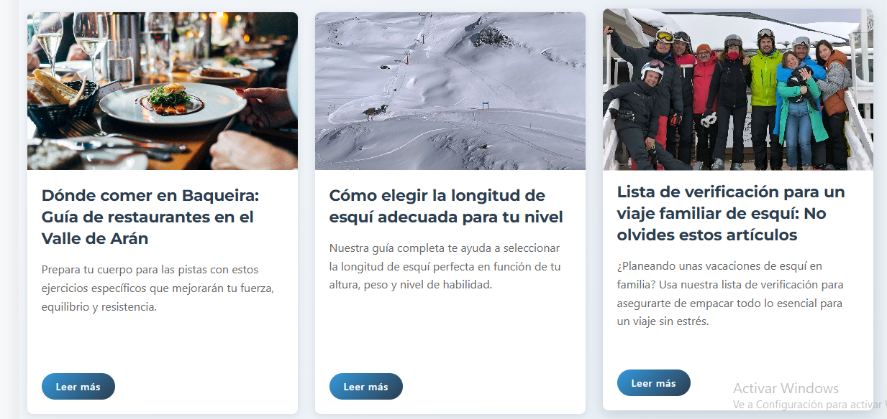

Both are not working well
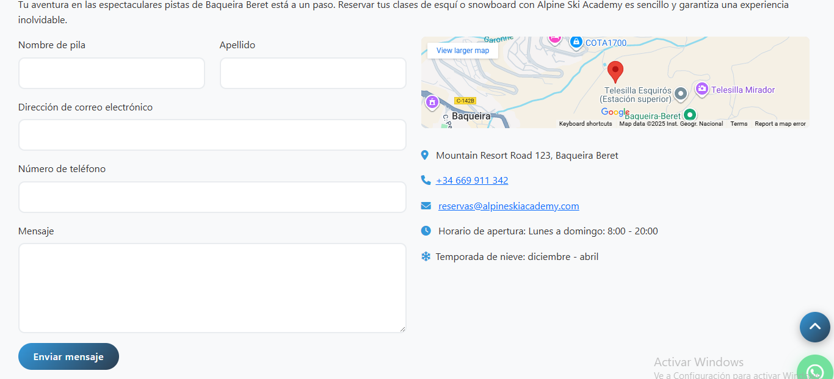

This is no tour reviews need to putt he good one!
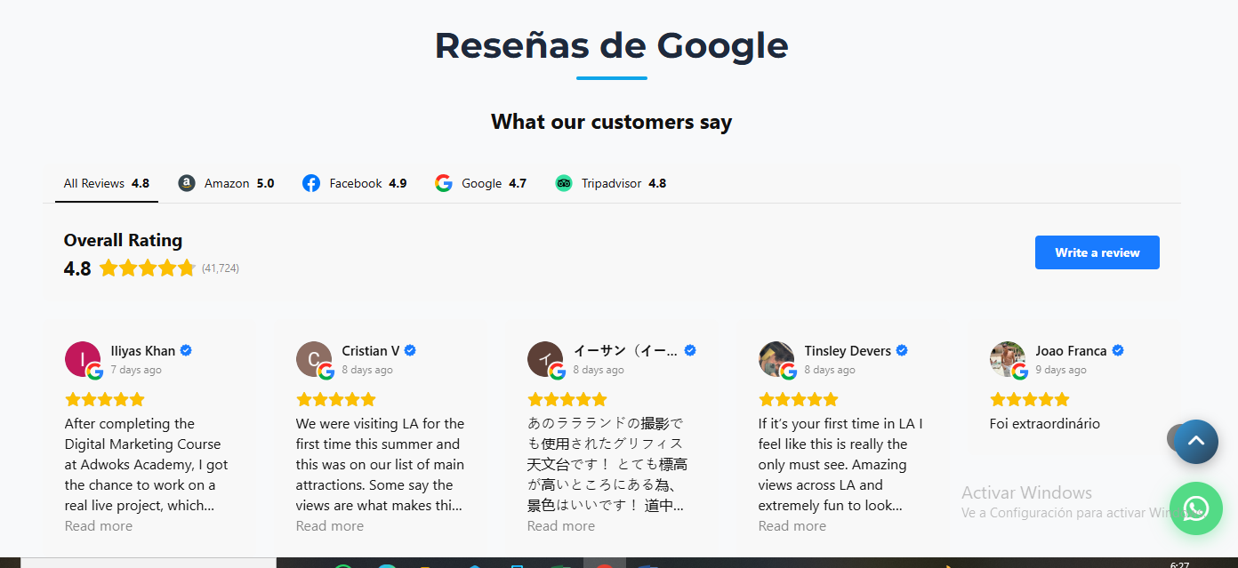

This 2 images are not well centered.
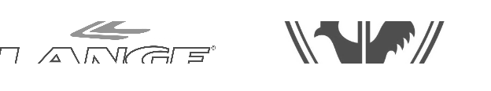

Mail not working
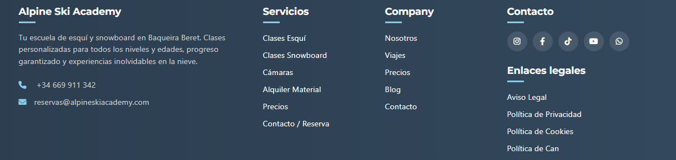

Change for: ALPINE SKI ACADEMY S.L.
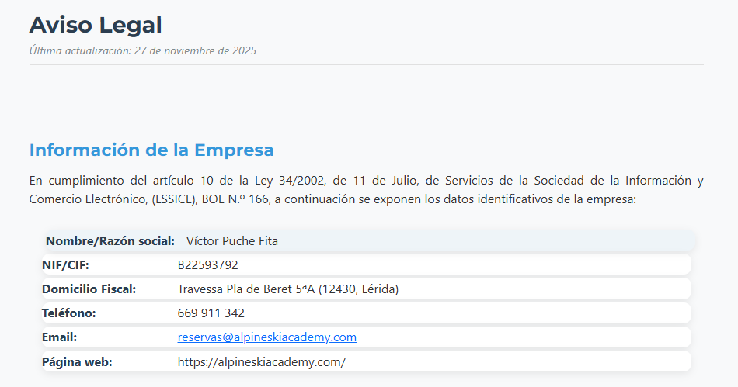

Change text for: Política de Cancelación


The meta description is to long:
- Description
163 characters
Clases de esquí y snowboard en Baqueira Beret para todas las edades y niveles. Instructores titulados, atención personalizada y progreso garantizado en cada clase.

This it will be better:
Clases de esquí y snow en Baqueira Beret para todas las edades y niveles. Instructores titulados, atención personalizada y progreso garantizado.

